РЕГЛАМЕНТ
по использованию корпоративного мессенджера LocalChat
Функциональные возможности и практическое применение
Документ предназначен для пользователей и администраторов групп.
LocalChat — мессенджер только для локальной сети (LAN):
данные не покидают периметр компании.
Версия 1.0 · июль 2026

Содержание
1. Назначение и область применения
2. Доступ к системе и первый вход
3. Регистрация и вход
4. Общий обзор интерфейса
5. Профиль пользователя и тег
6. Коллеги и личные чаты
7. Группы: создание, вход, приглашения
8. Работа в групповом чате (в т.ч. упоминания @ и ссылки #)
9. Документы группы — зачем, преимущества, примеры
10. Задачи и канбан — зачем, преимущества, примеры
11. Уведомления и назначения — зачем, преимущества, примеры
12. Администрирование и роли
13. Поиск, организация списка чатов
14. Типовые сценарии на практике
15. Рекомендации по безопасности и этикете
Приложение А. Краткая шпаргалка

1. Назначение и область применения
LocalChat — корпоративный мессенджер для работы исключительно в локальной сети организации. Сервер размещается на компьютере или сервере внутри периметра компании; сотрудники открывают приложение в браузере по адресу вида http://<IP-сервера>:3780. Переписка, файлы, документы и задачи хранятся локально и не передаются во внешние облачные сервисы в ходе обычной работы.
Система объединяет в одном интерфейсе:
- групповые и личные переписки с вложениями, реакциями, ответами и закреплением сообщений;
- совместную работу с документами и таблицами внутри группы;
- доски задач с иерархией, статусами, прогрессом и канбан-обзором;
- уведомления и назначения с подтверждением и отчётностью;
- роли в группе (администратор, модератор, участник) и журнал аудита.
Практика: когда использовать LocalChat
Внутренняя переписка отдела, согласование документов без облака, постановка поручений с контролем исполнения, оперативные объявления по группе, хранение рабочих файлов рядом с обсуждением.

2. Доступ к системе и первый вход
Перед началом работы убедитесь, что сервер LocalChat запущен и вы находитесь в той же локальной сети. Рекомендуемые браузеры: актуальные версии Chrome, Edge, Firefox. На мобильных устройствах интерфейс адаптируется (список чатов и окно переписки переключаются).
Важно. Без доступа к локальной сети организации войти в LocalChat нельзя — это штатное ограничение продукта.

3. Регистрация и вход

3.1. Вход в существующий аккаунт
На стартовом экране выберите вкладку «Вход», укажите имя пользователя и пароль, нажмите «Войти».
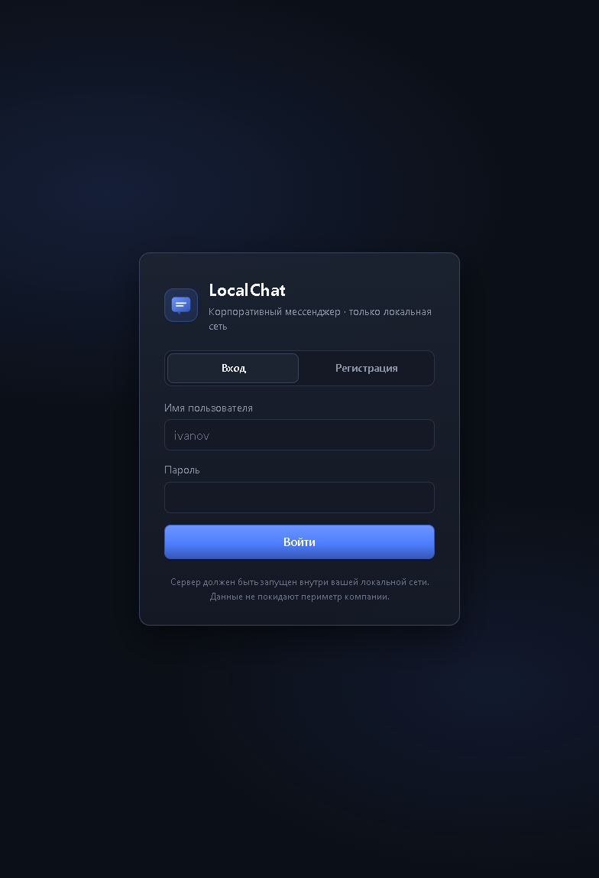
Рисунок 1. Экран входа в LocalChat

3.2. Регистрация нового профиля
Если аккаунта ещё нет:
- Откройте вкладку «Регистрация».
- Заполните «Имя пользователя» (логин для входа).
- Укажите «Отображаемое имя» — как вас будут видеть коллеги.
- Задайте пароль и нажмите «Создать профиль».
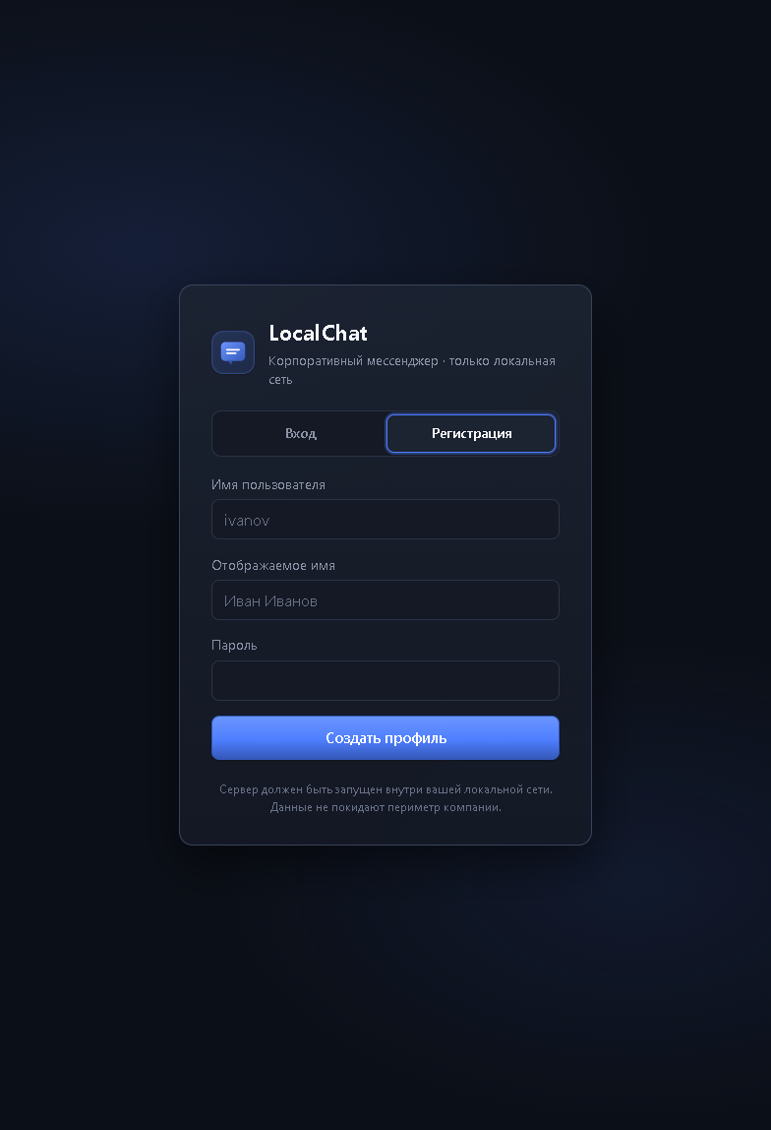
Рисунок 2. Регистрация нового пользователя

4. Общий обзор интерфейса
После входа открывается основной экран: слева — боковая панель «Чаты», справа — область выбранного разговора. Пока чат не выбран, справа отображается подсказка «Выберите чат».
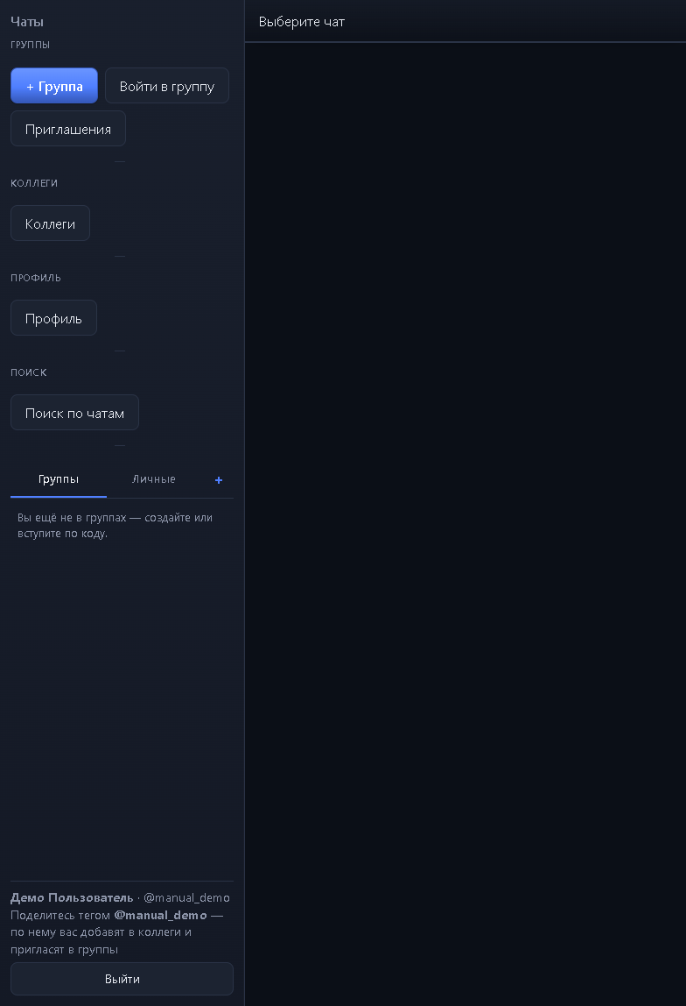
Рисунок 3. Главный экран после входа (чат ещё не выбран)
В боковой панели расположены блоки:
- Группы — «+ Группа», «Войти в группу», «Приглашения»;
- Коллеги — управление списком коллег и заявками;
- Профиль — имя, тег, смена пароля;
- Поиск — глобальный поиск по сообщениям в чатах;
- вкладки «Группы» / «Личные» и пользовательские вкладки (+);
- внизу — ваше имя, @тег и кнопка «Выйти».
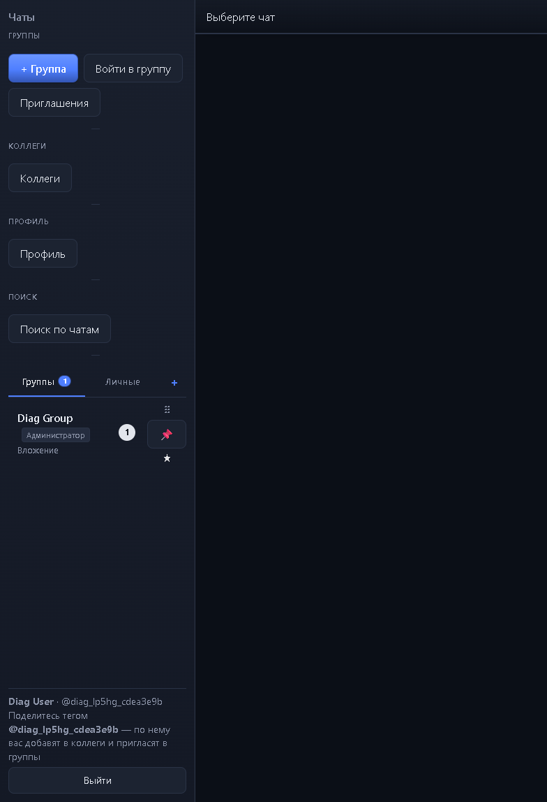
Рисунок 4. Боковая панель со списком чатов

5. Профиль пользователя и тег
Нажмите «Профиль» в боковой панели. Здесь можно изменить отображаемое имя, уникальный тег и пароль.
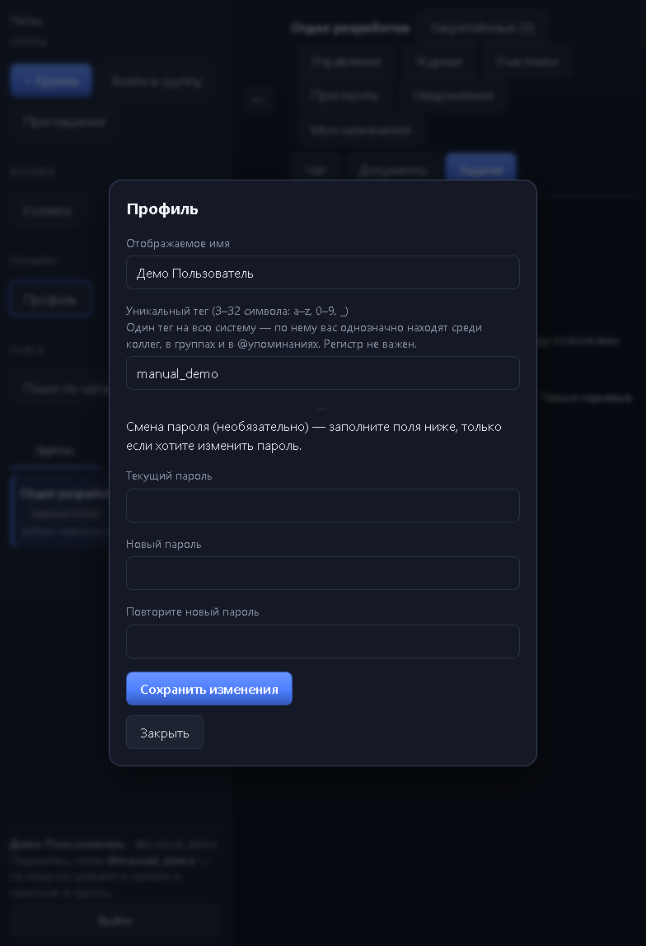
Рисунок 5. Окно «Профиль»
Тег — главный идентификатор в системе: по нему вас добавляют в коллеги, приглашают в группы и упоминают через @ в сообщениях. Правила: 3–32 символа, латиница a–z, цифры и подчёркивание; регистр не важен; тег уникален на весь сервер.
Важно. Поделитесь тегом с коллегами (он также показан внизу боковой панели). Без тега вас нельзя найти для личной переписки или приглашения.

6. Коллеги и личные чаты
Личные (1:1) чаты доступны только между пользователями, которые взаимно приняли заявку в «Коллеги». Это снижает спам и случайные обращения.

6.1. Добавление коллеги
- Откройте «Коллеги».
- Введите тег человека (@nickname или без @).
- Нажмите «Отправить заявку».
- Дождитесь принятия во «Входящих» у адресата.
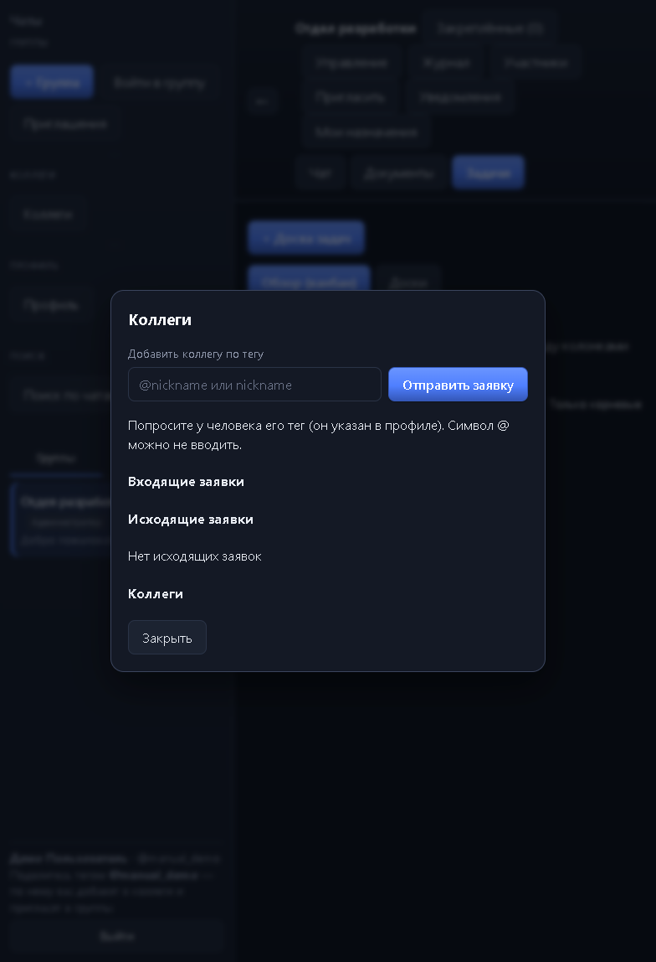
Рисунок 6. Окно «Коллеги»: заявки и список
В том же окне видны входящие и исходящие заявки, а также текущий список коллег. После принятия можно открыть личный чат. Коллегу можно удалить из списка при необходимости.

7. Группы: создание, вход, приглашения

7.1. Создание группы
- Нажмите «+ Группа».
- Укажите название (например, «Отдел разработки»).
- При необходимости задайте пароль входа в чат.
- Нажмите «Создать». Создатель становится администратором группы.
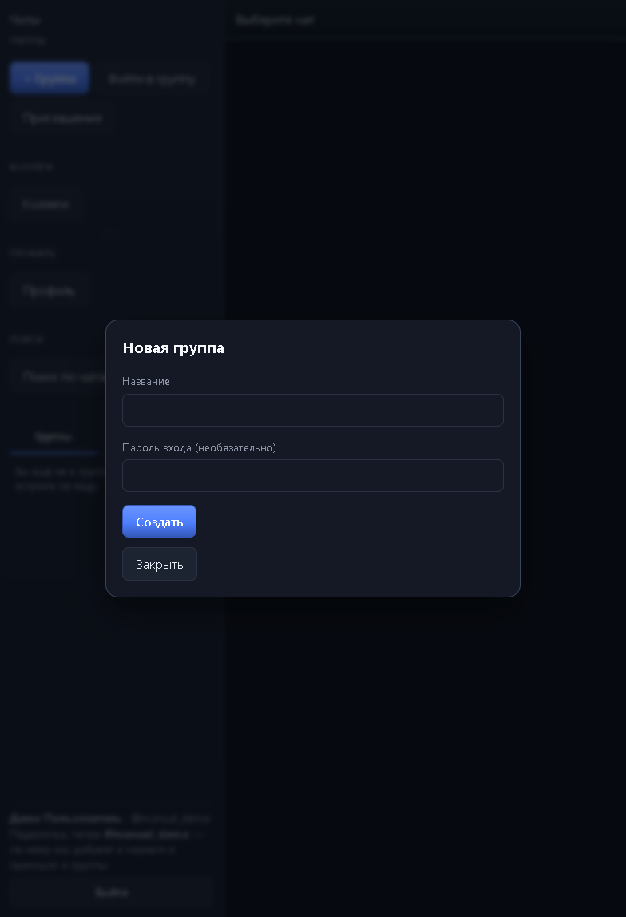
Рисунок 7. Создание новой группы

7.2. Вход по коду присоединения
Администратор задаёт код в «Управление». Коллеги входят так: «Войти в группу» → код → пароль чата (если установлен) → «Войти».
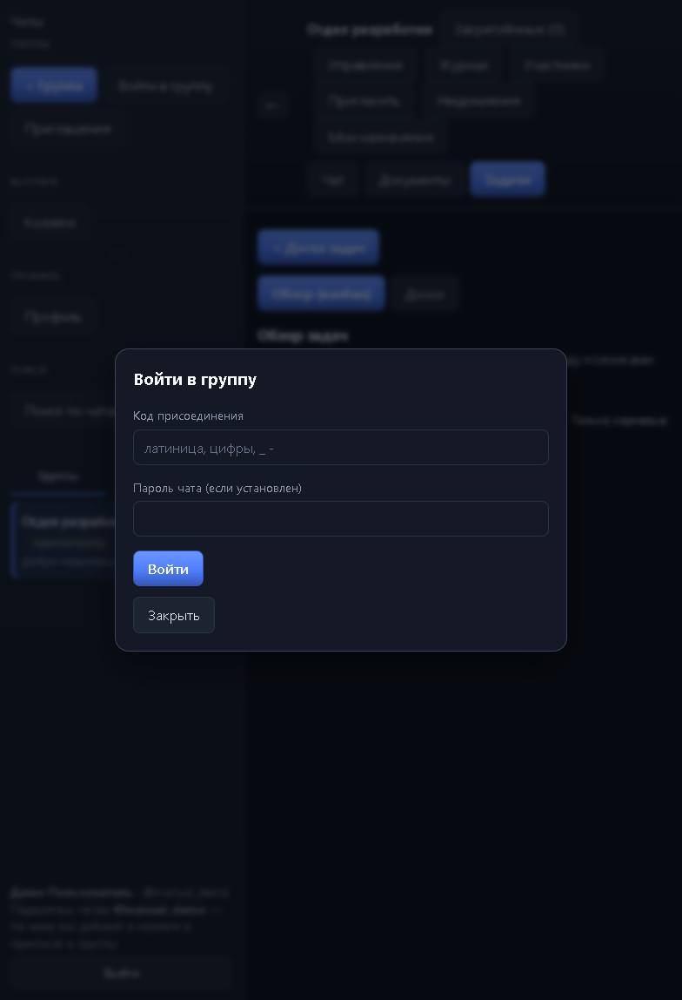
Рисунок 8. Вход в группу по коду

7.3. Приглашения по тегу
В открытой группе нажмите «Пригласить» или откройте «Участники» и пригласите человека по тегу. Входящие приглашения принимаются через кнопку «Приглашения» в боковой панели. Кто может приглашать, настраивается политикой группы (только админ / админ и модератор / все).

8. Работа в групповом чате
Выберите группу в списке. В шапке доступны: поиск по чату, меню чата, закреплённые сообщения, управление, журнал, участники, приглашения, уведомления, назначения. Основные вкладки группы: «Чат», «Документы», «Задачи».
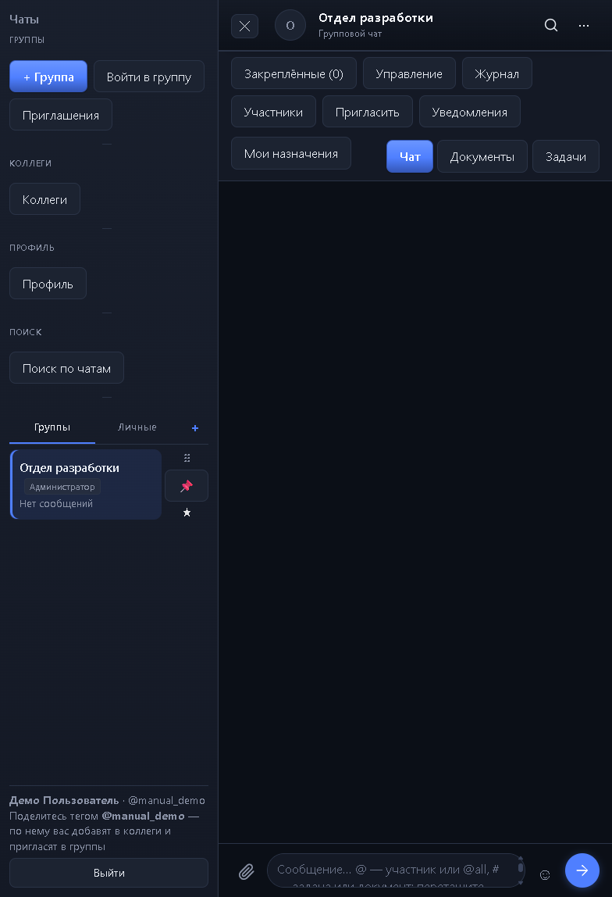
Рисунок 9. Групповой чат: шапка и поле ввода
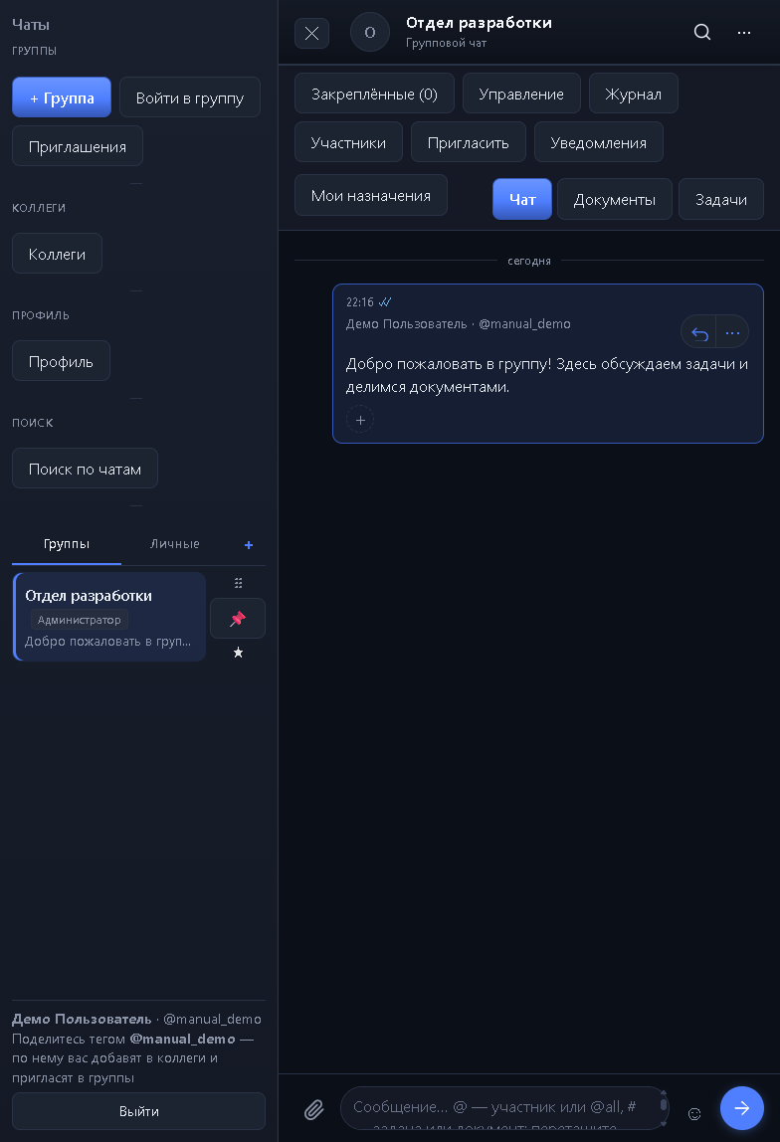
Рисунок 10. Лента сообщений с отправленным текстом

8.1. Сообщения и вложения
- Текст — в поле внизу, отправка кнопкой или Enter.
- Файлы и медиа — скрепка или перетаскивание в область ввода; изображения могут сжиматься автоматически.
- Ответ — кнопка «Ответить» у сообщения.
- Реакции — эмодзи на сообщении.
- Редактирование и удаление — через меню сообщения (свои сообщения; права на чужие зависят от роли).
- Пересылка — с учётом запрета пересылки, если админ включил блокировку.
- Закрепление — модераторы и админы в группе; в личном чате — оба участника.
- Важное — личная пометка сообщения.
- Треды — обсуждение в боковой панели от конкретного сообщения.

8.2. Упоминания и ссылки на работу (@ и #)
В групповом чате поле ввода поддерживает два специальных символа: @ (упомянуть человека) и # (привязать задачу или документ к сообщению). Это связывает переписку с людьми и с конкретными рабочими объектами — без копирования длинных ссылок и без «найдите сами в папке».

8.2.1. Зачем это нужно
В обычном чате важное сообщение легко потерять: человек не заметил текст, файл лежит в другом месте, задача обсуждается «где-то выше». Упоминания и привязки решают три проблемы: доставить сигнал нужному человеку, зафиксировать контекст рядом с сообщением и одним кликом открыть нужную задачу или документ.

8.2.2. Преимущества
- Точечное внимание: @тег будит конкретного участника звуком, тостом и (при разрешении) системным уведомлением.
- @all — быстрый способ объявить всей группе, когда действительно нужно всех.
- Автодополнение: после @ появляется список участников; после # — вкладки «Задачи» и «Документы».
- Сообщение остаётся «живым»: под текстом видны чипы 📋 (задача) и 📄 (документ) — клик открывает объект.
- Меньше хаоса в ленте: не нужно пересылать файлы повторно и писать «см. задачу про отчёт».
- Связь можно добавить и после отправки — через меню сообщения.

8.2.3. Как пользоваться упоминаниями (@)
- В поле сообщения введите символ @.
- Начните печатать имя или тег — откроется список совпадений.
- Выберите участника или пункт «Все участники» (@all).
- Допишите текст и отправьте сообщение.
Упомянутый пользователь получает отдельное уведомление об упоминании (даже если обычные сообщения группы у него приглушены по смыслу потока). @all уведомляет всех активных участников группы. Используйте @all только для действительно важных объявлений — иначе сигнал обесценивается.

8.2.4. Как привязать задачу или документ (#)
- В поле сообщения введите # — откроется выбор «Задачи» / «Документы».
- Найдите нужный объект (можно продолжить набор текста для фильтра).
- Выберите элемент — в поле появится чип привязки (📋 или 📄), фрагмент # из текста уберётся.
- Отправьте сообщение. В ленте под сообщением отобразятся кликабельные связи.
- Клик по 📋 откроет вкладку «Задачи» на нужной доске (при необходимости спросит пароль).
- Клик по 📄 откроет вкладку «Документы» и редактор (или просмотр фото).
Важно. Привязка # не шлёт отдельное push-уведомление — она хранит контекст в сообщении. Если нужно привлечь человека, сочетайте # с @тег в том же сообщении.

8.2.5. Примеры применения
- «@иванов посмотри, пожалуйста» + #документ «Смета_Q3» — рецензент сразу открывает файл.
- Итог совещания: краткий текст + #задачи по каждому пункту — протокол и план работ в одном месте.
- Разбор инцидента: @all + #задача «Инцидент-12» — все видят объявление и карточку работ.
- Вопрос по регламенту: #документ «Регламент отпусков» без пересылки PDF в десятый раз.

9. Документы группы
Вкладка «Документы» — общее рабочее пространство файлов внутри группы: дерево папок, совместные текстовые документы и таблицы, загрузка с диска, пароли на чувствительные материалы. Документы живут рядом с чатом и задачами той же группы — не нужно искать актуальную версию в почте или на сетевом диске.
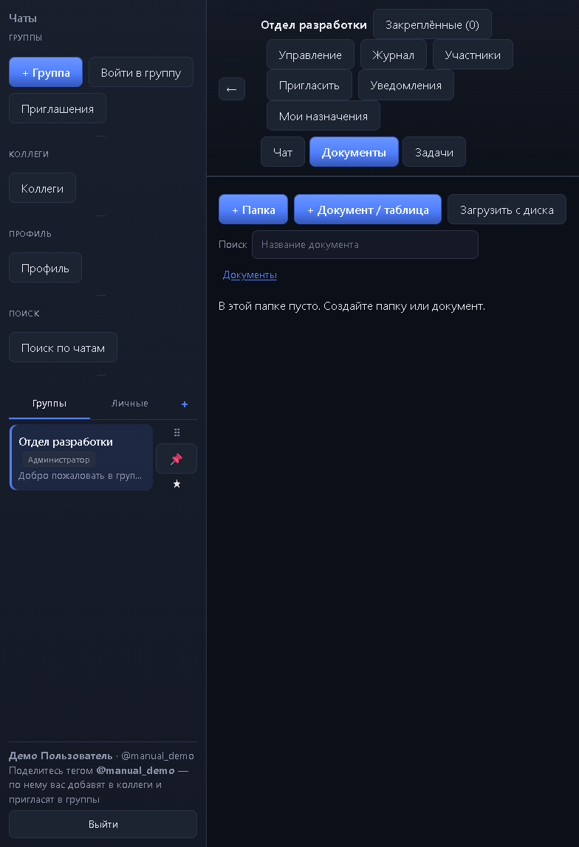
Рисунок 11. Вкладка «Документы»

9.1. Зачем нужен модуль
Переписка плохо хранит «источник правды»: файлы дублируются, версии расходятся, новичок не знает, где лежит актуальный шаблон. Модуль документов даёт единое место для совместного редактирования и структурированного хранения внутри периметра компании (данные на вашем сервере).

9.2. Преимущества для пользователей
- Одна актуальная копия: все правят один документ, а не пересылают «финал_v7_испр2.docx».
- Совместное редактирование в реальном времени (встроенный редактор на базе TipTap/Yjs; при настройке OnlyOffice — привычный Word/Excel).
- Структура папок и поиск по названию — быстрый доступ к нужным материалам.
- Пароли на папку или документ — ограничение доступа даже внутри группы.
- Импорт с диска: можно загрузить готовый Word/Excel/фото и продолжить работу в группе.
- Связь с чатом через # — обсуждение и файл всегда рядом.
- Модераторы/админы могут обходить пароли папок при необходимости контроля.

9.3. Что можно делать
- «+ Папка» — создать раздел (проект, тема, год); опционально задать пароль папки.
- «+ Документ / таблица» — создать «Документ Word» или «Книгу Excel»; задать название, описание, пароль.
- «Загрузить с диска» или перетащить файлы в область документов — импорт в пространство группы.
- Открыть документ — полноэкранный редактор; кнопка «Назад к списку» возвращает в дерево.
- Переименовать, сменить пароль, удалить (автор или модератор/админ).
- Перетаскивать элементы для упорядочивания дерева папок.
Создавать папки и документы может любой участник группы. Удаление чужих материалов — у автора или у модератора/администратора. При открытии защищённого объекта система запросит пароль (браузер может запомнить успешный ввод на этом устройстве).

9.4. Как это помогает в работе
- Онбординг: папка «Новым сотрудникам» с инструкциями — один раз положили, все читают актуальное.
- Согласование: черновик правят вместе, в чате зовут рецензентов через @ и #.
- Отчётность: общая таблица показателей вместо десятка личных Excel-файлов.
- Конфиденциальные материалы: пароль на папку «Кадры» или «Финансы» внутри общей группы отдела.

9.5. Примеры применения
- Отдел продаж ведёт общую «Книгу Excel» с воронкой и еженедельно обсуждает цифры в чате.
- Проектная группа хранит ТЗ и протоколы в папке проекта; спорные пункты комментируют в треде с #.
- Секретарь обновляет «Регламент совещаний» — все всегда открывают одну версию из Документов.
- Инженер загружает схему (фото/файл), коллеги смотрят и правят подписи в совместном документе.

10. Задачи и канбан
Вкладка «Задачи» — встроенный трекер работ группы: несколько досок, иерархия подзадач, статусы, прогресс, комментарии, вложения и визуальный канбан. Задачи не оторваны от общения: их можно привязывать к сообщениям через # и назначать через модуль уведомлений.
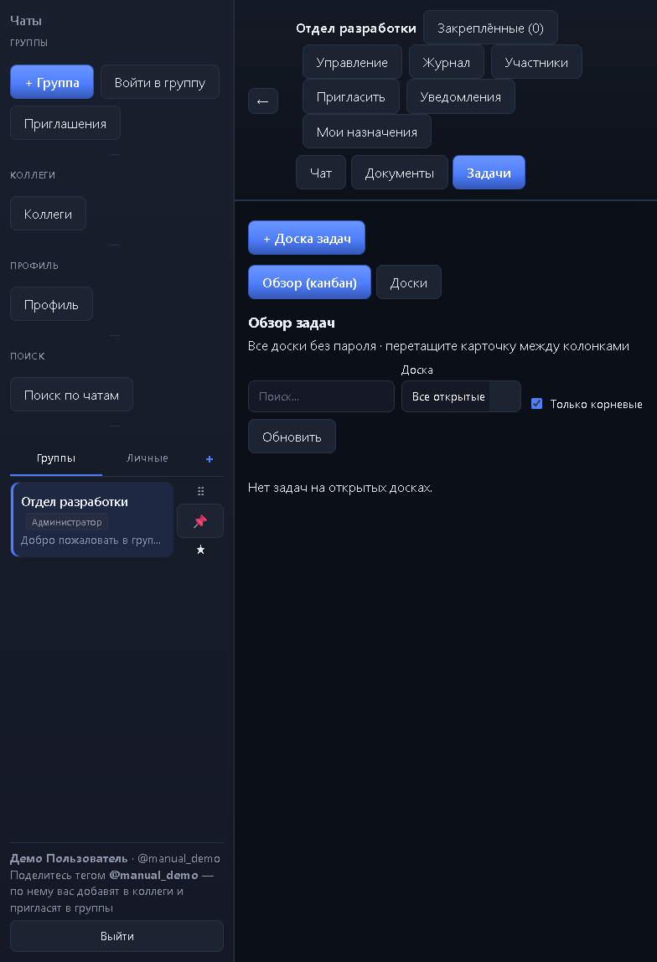
Рисунок 12. Вкладка «Задачи»: обзор (канбан)

10.1. Зачем нужен модуль
Чат фиксирует договорённости плохо: «кто что делает» растворяется в ленте. Отдельные таск-трекеры часто живут вне переписки и требуют ещё один логин. Модуль задач держит план работ там же, где команда уже общается, с наглядным статусом и контролем прогресса.

10.2. Преимущества
- Прозрачность: видно, что в работе, на проверке и уже готово.
- Иерархия: крупные работы дробятся на подзадачи; у родителя считается эффективный прогресс (среднее по детям).
- Два режима: «Обзор (канбан)» по всем открытым доскам и детальная работа на конкретной доске.
- Холст доски: задачи, папки, файлы, документы и ссылки как карточки; совместные курсоры коллег.
- Пароль на доску — для закрытых направлений (например, «Аттестация», «Инциденты»).
- Комментарии и вложения прямо в задаче — обсуждение не теряется в общем чате.
- Журнал «Ход работы» — кто менял статус, прогресс, исполнителя, файлы.
- Связь с чатом (#) и с назначениями («Задача с доски») — единый контур постановки и контроля.

10.3. Доски и статусы
Любой участник может создать доску («+ Доска задач»): название и необязательный пароль. Изменять/удалять доску может автор или модератор/админ.
Статусы задач едины по всей системе:
- К выполнению;
- В работе;
- На проверке;
- Готово.
Прогресс задаётся ползунком 0–100% или количественным счётчиком («сделано / цель»). При наличии подзадач у родителя отображается эффективный прогресс.

10.4. Обзор (канбан) и работа на доске
«Обзор (канбан)» показывает карточки со всех досок без пароля в четырёх колонках статусов. Карточку можно перетащить между колонками или сменить статус кнопками. Фильтры: поиск, выбор доски, «Только корневые», обновление списка. Клик по карточке открывает доску и подсвечивает задачу. Доски с паролем в общий обзор не попадают — их открывают отдельно.
На конкретной доске доступны дерево задач (название, описание, статус, прогресс, подзадачи, комментарии, ход работы) и визуальный холст: ПКМ по пустому месту — добавить папку, задачу, файл, документ группы, ссылку; масштабирование и панорама; закрепление карточек; живые курсоры других участников.

10.5. Как это помогает пользователям
- Исполнителю — понятный список работ и место для отчёта (прогресс, комментарий, файл).
- Руководителю — картина загрузки без обхода личных чатов.
- Команде — меньше «а это ещё актуально?»: статус и прогресс видны всем в группе.
- На совещании — канбан как повестка: прошли колонки, зафиксировали блокеры в чате через @ и #.

10.6. Примеры применения
- Спринт разработки: доска «Спринт 14», канбан по статусам, в чате ежедневный # на ключевые задачи.
- Подготовка мероприятия: родитель «Конференция», подзадачи «Площадка», «Спикеры», «Раздатка».
- Сервисная служба: доска «Заявки», прогресс количеством закрытых обращений.
- Закрытый контур: доска с паролем «Кадры» для задач по отпускам и аттестациям.

11. Уведомления и назначения
Модуль «Уведомления и назначения» — официальный канал поручений и объявлений внутри группы. В отличие от обычного сообщения в ленте, здесь есть обязательное подтверждение, аудитория, вложения, срок, прогресс исполнения и сводка для модераторов. Это замена разрозненных писем и устных «сделай, пожалуйста» с понятным статусом «кто видел / кто делает / кто закончил».
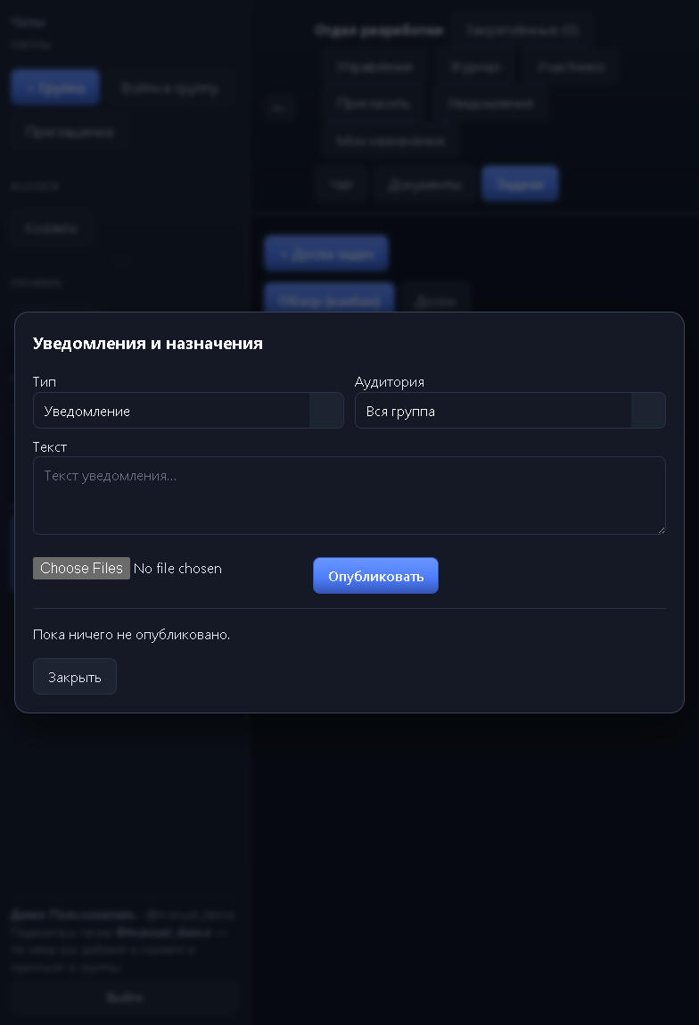
Рисунок 13. Создание уведомления / назначения

11.1. Зачем нужен модуль
Важные указания в чате легко пропустить: человек был офлайн, сообщение уехало вверх, нет доказательства ознакомления. Назначения в LocalChat требуют явного ответа, собирают статистику и позволяют вести ход работы по поручению без отдельной системы документооборота.

11.2. Три типа публикаций
- Уведомление — объявление к ознакомлению (можно ответить «Ознакомлен» или «Нужно больше информации»).
- Быстрая задача — поручение с необязательным сроком и целевым количеством; исполнитель обновляет статус и прогресс в «Мои назначения».
- Задача с доски — назначение уже существующей задачи с вкладки «Задачи»; можно сразу назначить исполнителем на доске; прогресс ведётся на доске задач.
Создавать публикации могут только модератор и администратор группы. Обычный участник видит историю («История уведомлений»), отвечает на адресованные ему объявления и ведёт свои назначения.

11.3. Преимущества
- Гарантированное внимание: пока есть неотвеченные объявления, при входе в группу показывается блокирующее окно подтверждения.
- Выбор аудитории: вся группа или конкретные люди — без лишнего шума.
- Вложения к поручению: инструкция, бланк, фото — сразу в карточке назначения.
- Прозрачная отчётность: модератор видит, кто ознакомлен, кому не хватает данных, кто в работе, кто выполнил.
- Связка с канбаном: «Задача с доски» не дублирует учёт — прогресс остаётся в задачах.
- История обновлений прогресса — комментарии и проценты не теряются в личке.
- Счётчики «Мои назначения» и бейджи обновлений хода работы для модераторов.

11.4. Как опубликовать (для модератора/админа)
- Откройте группу → «Уведомления».
- Выберите тип: Уведомление / Быстрая задача / Задача с доски.
- Укажите аудиторию: «Вся группа» или отметьте получателей.
- Заполните текст и при необходимости прикрепите файлы (нужен текст и/или файл).
- Для быстрой задачи задайте срок и/или целевое количество.
- Для задачи с доски выберите задачу; при одном получателе можно включить «Назначить исполнителем на доске».
- Нажмите «Опубликовать».

11.5. Что видит получатель
При входе в группу появляется окно: для уведомления — «Ознакомлен» или «Нужно больше информации» (с полем уточнения); для назначений — «Принял к исполнению». Пока очередь не закрыта, показывается «Осталось ответить: N». Далее активные поручения доступны в «Мои назначения»: для быстрой задачи — смена статуса (К выполнению / В работе / Выполнено), прогресс 0–100% или счётчик, комментарий; для задачи с доски — переход «Открыть задачу на доске».

11.6. Контроль для модератора
В списке публикаций модератор открывает сводку: ознакомлены, нужно больше информации, не ответили; для задач — в работе и выполнено. По каждому человеку видны статус, прогресс, комментарий и время. Есть история обновлений по быстрым задачам и индикатор новых сообщений о ходе работы.

11.7. Примеры применения
- Приказ/объявление: уведомление всей группе «С понедельника новый график» + PDF; собрать 100% «Ознакомлен».
- Срочный обход: быстрая задача выбранным инженерам со сроком «сегодня 18:00» и фото схемы.
- План-факт: быстрая задача с целевым количеством «обработать 50 заявок» — прогресс счётчиком.
- Делегирование с доски: задача «Подготовить презентацию» уже есть на канбане — назначить через «Задача с доски» конкретному сотруднику.
- Уточнение: сотрудник жмёт «Нужно больше информации» — модератор видит запрос в статистике и отвечает в чате или новым уведомлением.
Важно. Обычное сообщение в чате подходит для обсуждения. Для распоряжений, где важно подтверждение и отчёт, используйте «Уведомления и назначения».

12. Администрирование и роли

12.1. Роли в группе
- Участник — переписка, документы (с учётом паролей), задачи, реакции.
- Модератор — плюс закрепление, кик/бан, объявления, журнал (просмотр), обход паролей папок в документах (по правилам системы).
- Администратор — плюс настройки группы, код, роли, экспорт, очистка журнала.
- Создатель — особый статус: его нельзя кикнуть/забанить/сменить роль; только он удаляет группу целиком.
Важно. Глобальной роли «админ всего сервера» в интерфейсе нет: полномочия задаются отдельно в каждой группе.

12.2. Управление группой
Кнопка «Управление» открывает администрирование: название, код присоединения, запрет пересылки, политика приглашений, пароль входа, удаление группы (только создатель).
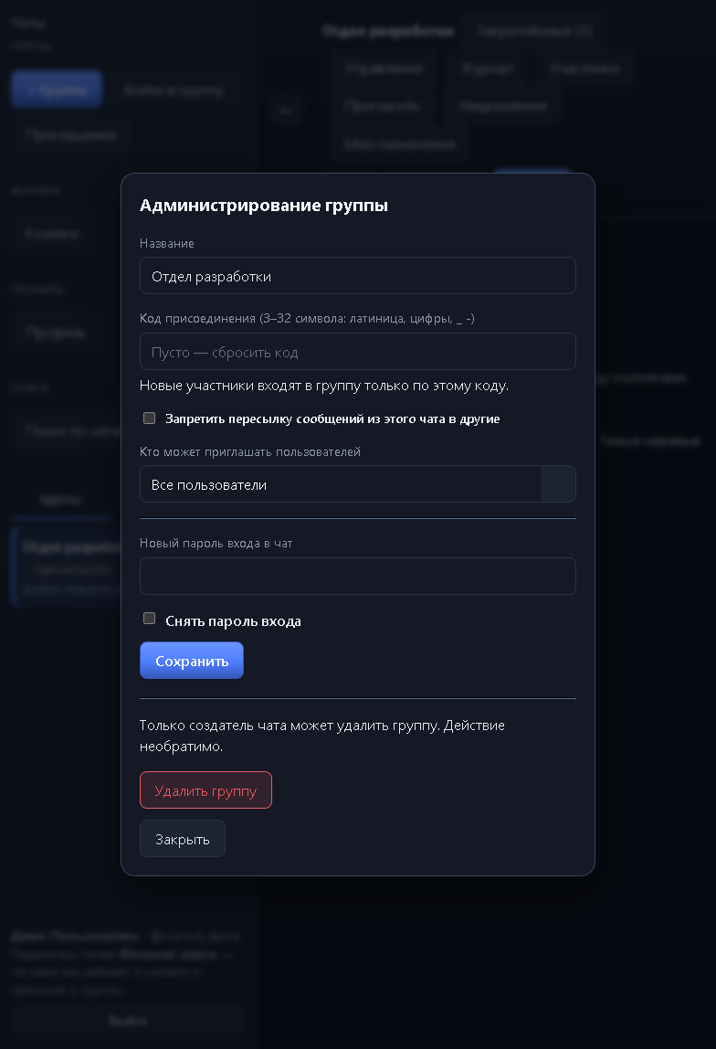
Рисунок 14. Администрирование группы

12.3. Участники
В «Участники» видны роли, приглашение по тегу, смена ролей (админ), кик/бан (модератор+), список забаненных и разбан. Можно добавить участника в коллеги прямо из списка.
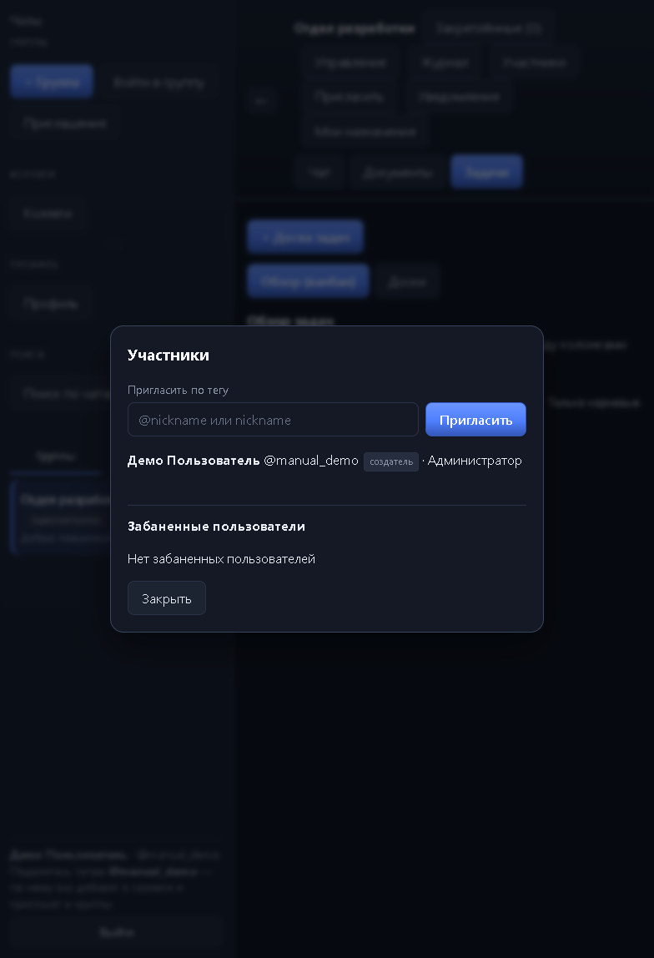
Рисунок 15. Список участников группы

12.4. Журнал аудита
«Журнал» фиксирует значимые действия в группе. Администратор может фильтровать записи, экспортировать сообщения/аудит и при необходимости очистить журнал. Используйте экспорт перед закрытием проекта или при внутренних проверках.
Практика: закрытая рабочая группа
Включите пароль входа, ограничьте приглашения админами, запретите пересылку наружу, назначьте 1–2 модераторов. Код присоединения меняйте после набора состава.

13. Поиск, организация списка чатов
- Поиск по чатам (боковая панель) — глобальный поиск сообщений.
- Лупа в шапке чата — поиск внутри текущего разговора.
- Закрепление (📌) и избранное (★) — приоритет в списке.
- Без звука — отключение тостов/звука для чата.
- Свои вкладки (+) — пользовательские фильтры списка; чаты можно перетаскивать между вкладками.
- Счётчики непрочитанных — на вкладках и элементах списка.
Практика: разделение потоков
Вкладка «Группы» — рабочие каналы; «Личные» — 1:1; отдельная пользовательская вкладка «Проекты» — только закреплённые проектные группы.

14. Типовые сценарии на практике

14.1. Подключение нового сотрудника
- Сотрудник регистрируется и сообщает @тег руководителю.
- Руководитель добавляет его в коллеги и приглашает в группу отдела.
- В «Документы» сотрудник получает доступ к папке онбординга.
- В «Задачи» назначается чек-лист адаптации.

14.2. Согласование документа
- Создайте или загрузите документ во вкладке «Документы».
- В чате напишите просьбу о ревью и привяжите документ через #.
- Упомяните рецензентов через @.
- Замечания — в треде сообщения или в комментариях к задаче «Согласовать …».

14.3. Оперативное поручение
- Модератор публикует назначение выбранным участникам.
- Исполнители подтверждают и обновляют прогресс в «Мои назначения».
- При необходимости детали обсуждаются в чате или на доске задач.

14.4. Завершение проекта
- Экспортируйте нужные данные из журнала/сообщений.
- Архивируйте ключевые документы (скачайте копии).
- Создатель при необходимости удаляет группу (действие необратимо).

15. Рекомендации по безопасности и этикете
- Не передавайте пароль аккаунта и коды групп посторонним.
- Используйте пароли на чувствительные папки, документы и доски задач.
- Для конфиденциальных обсуждений включайте запрет пересылки.
- Не публикуйте персональные данные сверх необходимости.
- В @all используйте только для действительно важных объявлений.
- Выходите из сессии на общих компьютерах кнопкой «Выйти».
- Резервное копирование сервера выполняет ИТ (БД SQLite и каталог загрузок) — уточните регламент у администратора сервера.

Приложение А. Краткая шпаргалка
Действие | Где в интерфейсе
Войти / зарегистрироваться | Стартовый экран → «Вход» / «Регистрация»
Узнать свой тег | Низ боковой панели или «Профиль»
Добавить коллегу | «Коллеги» → тег → «Отправить заявку»
Создать группу | «+ Группа»
Войти в группу | «Войти в группу» → код (+ пароль)
Написать в чат | Выбрать чат → поле ввода → отправить
Упомянуть | @тег или @all в тексте
Ссылка на задачу/док | # в поле ввода
Документы | Группа → «Документы»
Задачи / канбан | Группа → «Задачи»
Объявление / поручение | «Уведомления» (модератор+)
Настройки группы | «Управление» (админ)
Участники и роли | «Участники»
Поиск | «Поиск по чатам» или лупа в шапке
Выйти | «Выйти» внизу боковой панели
Конец документа. При изменении интерфейса LocalChat регламент следует актуализировать и при необходимости обновить скриншоты.

